Chères Amies, Chers Amis,
Nous aimerons vous informer concernant la séance d’information contre le mariage des mineurs du SOHRAM-CASRA qu’elle a eu lieu le 31 janvier 2020,
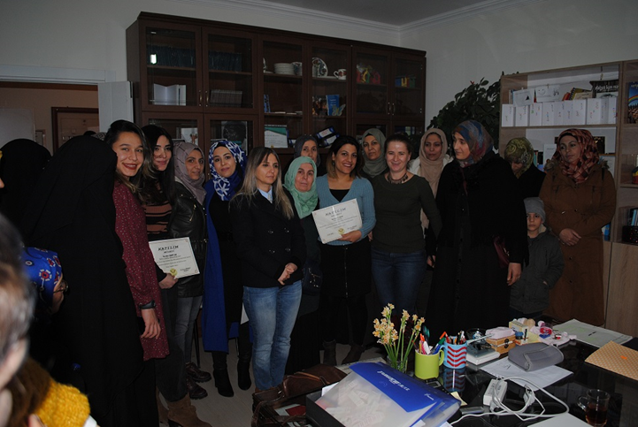
Les mariages mineurs, La crime contre l'humanité, honte de la société et les traumatismes psychologiques.
Compte tenu de la position géopolitique et de la structure ethnique de notre région, il convient de rappeler que la question du mariage des mineurs peut être cachée ou se manifester dans la société. De même, il représente un réel danger pour la santé et les droits des mineurs. Le mariage des mineurs est lié à la mentalité culturelle et à la structure traditionnelle existant en Syrie et dans notre région, causant de graves dommages aux victimes, ainsi que la torture.
Afin de prévenir ces dommages, d'accroître la sensibilité sociale et de soutenir leurs victimes, le séminaire tenu dans la salle de réunion SOHRAM-DER le 31.01.2020 à 13h00 par orateurs,
La travailleuse sociale Leyla Akın, a déclaré qu'il était nécessaire de se débarrasser de cette honte. si, nous voulons une société saine en s'attaquant aux effets sociaux des mariages d'enfants et du Psychologique, créant de graves dommages à la structure sociale de la société.
L'autre intervenante est une experte en santé des femmes. Eda Ak a fait une présentation complète par de photographies et des tableaux sur les effets du mariage précoce sur la santé individuelle.
Avocate Müzeyyen Nergiz, dans sa présentation sur l'aspect juridique de la question, en mentionnant l'aspect juridique du mariage des enfants, soulignant l'importance de prévenir les problèmes dans la pratique en déclarant qu'il n'y a pas de carence juridique dans les réglementations, les mariages d'enfants sont à la fois une honte sociale et un crime contre l'humanité.
L'enseignante syrienne Victorya Davoud a déclaré que le mariage d'enfants était; Il a déclaré que la place dans la structure traditionnelle et les effets de la guerre avaient provoqué une augmentation des mariages de mineur. Parce que leurs parents pensent qu'avec ce mariage leurs filles assurent leurs sécurités sociales.
Le président de SOHRAM, Yavuz Binbay, a annoncé qu'il poursuivrait sans interruption nos efforts contre ce problème de honte sociale, de traumatisme psychologique et de criminalité humaine. Il a déclaré qu'ils offraient gratuitement une psychothérapie, un soutien psychologique et un soutien juridique à ces victimes.
La réunion d'information s'est terminée par un cocktail en présence des participants.
http://www.sohram.com/fr_FR/category/blog-news/
http://beyt-nahreyn.com/?p=1750

